管理体系审核记录表
过程与活动、  抽样计划 | 涉及  条款 | 受审核部门：管理层 总经理：张占奎 管理者代表：尤才 员工职业健康安全事务代表：李扬 | 判定
 |  | 审核员：李俐 、陈延国 审核时间：2021.4.22
审核条款：
QEO:4.1理解组织及其环境、4.2理解相关方的需求和期望、4.3 确定管理体系的范围、4.4质量/环境/职业健康安全管理体系及其过程、5.1领导作用和承诺、5.2质量/环境/职业健康安全方针、5.3组织的岗位、职责和权限、O：5.4协商与参与、6.1应对风险和机遇的措施、6.2质量/环境/职业健康安全目标及其实现的策划、Q6.3变更的策划、7.1.1（EO7.1）资源总则、7.4沟通/信息交流、9.3管理评审、10.1改进、10.3持续改进。
国家/地方监督抽查情况；顾客满意、相关方投诉及处理情况，验证企业相关资质证明的有效性；
企业基本信息 |  | 面谈人员：最管理者，总经理：张占奎、管代：尤才 ，  公司名称：江苏新图土地规划设计咨询有限公司，公司2018年年08月20日成立，有效期：长期  2020年4月8日获三证合一营业执照符合要求，法人代表：倪建军 ，注册资金1000万元。  注册、经营地址：江苏省南京市秦淮区中山东路532-2金蝶软件园H1栋3楼308  经营范围：土地规划设计:城市规划设计;土地复垦开发整理;经济信息咨询;工程造价咨询;工程概预算;主地调查;测绘:地质灰害评估;荒山整治(国家有专项规定的除外) ;计算机软件的开发、设计、制作、测试。建设工程监理;建设工程设计;房地产评估:土地调查评估服务;资产评估;市场调查;社会调查:社会稳定风险评估(需备案) ;信息技术咨询服务;王地整治服务(依法须经批准的项目,经相关部门批准后方可开展经营活动)  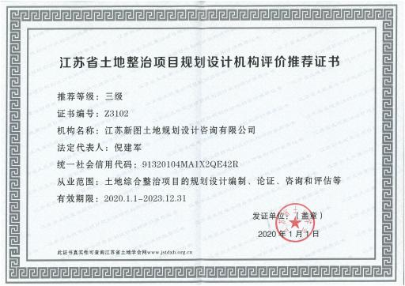  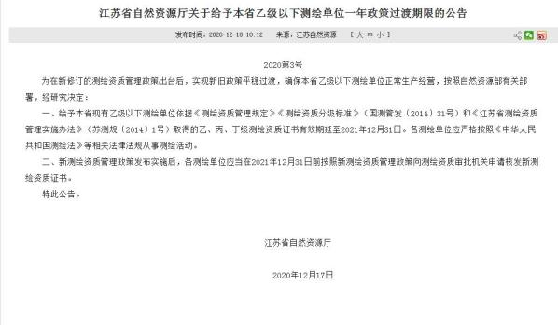  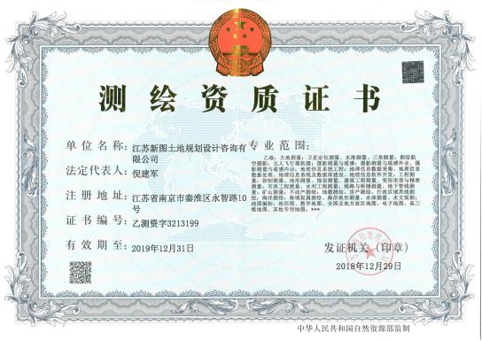  提供，证书编号：乙测资字3213199，,有效期：2019年12月31日，《测绘资质证书》，范围覆盖体系认证范围。  根据江苏省自然资源厅2020.12.7，2020第3号 江苏省自然资源厅关于给予本省乙级以下测绘单位一年政策过渡期限的公告延至2021.12.31。  提供，证书编号: Z3102 《江苏省土地整治项目规划设计机构评价推荐证书》，有效期限: 2020.1.1-2023.12.31  从业范围:土地综合整治项目的规划设计编制、论证、咨询和评估等，企业资质符合要求。
组织及其环境;  相关方需求与期望;  确定体系范围;  体系及其过程;  总要求 | QEO:4.1;  4.2;  4.3;  4.4 | 提供《质量/环境/职业健康安全/管理手册》，对公司地理位置、国内市场地位、法律法规要求、公司内部文化观价值观、内外部环境变化等均作出描述，江苏新图土地规划设计咨询有限公司成立于2018年，是以提供不动产、数据和测绘工程、土地规划及咨询、用地报批、社会稳定风险评估等服务的综合性、多元化的专业企业。  与总经理张占奎沟通，简单介绍了企业的经营状况、数据和测绘工程、土地规划情况和顾客分布，介绍了公司文化的形成与发展、长短期发展目标、价值观的沟通，并对的公司内部环境和外部环境进行了分析。公司介绍，土地规划设计咨询能力在行业内有一定的市场地位。  公司在管理手册中，明确风险和机遇事件的识别方法/途径、风险和机遇事件的评估方式、制定主要风险和机遇事件的应对措施的要求：公司全体员工的质量意识比较强，产品质量、服务在同行业中比较领先。公司的设备和服务的技术水平比较先进。  对公司不利的内、外部因素有：计划制定不合理，导致无法按时完成计划任务，从而延误产品交付等；客户要求识别不完整、导致部分情况沟通不畅。  公司通过同行交流、座谈会、每周工作例会、QQ、微信等进行内外部沟通，并定期进行评审，形成会议记录。  抽查2020年过程风险机会识别措施评价表，内容及记录清晰。  公司确定的相关方有员工、股东、政府、供方和合作伙伴、顾客等。  理解员工诉求的形式为谈心、茶话会等；理解银行等相关方的形式主要为电话沟通、上门拜访等；  员工关注的主要问题有工资、待遇、晋升机制、福利等，供方和合作伙伴关注的主要问题互利和连续性，产品质量、售后服务、成本价格、交付期等。  对相关方的要求的监视和评审的方法多样，通过QQ和微信等现代通讯手段是常用的便捷而又高效主要方法。  公司管理体系的范围是：  QMS:土地规划设计；土地调查；资质内的测绘服务；计算机应用软件的开发。  EMS: 土地规划设计；土地调查；资质内的测绘服务；计算机应用软件的开发所涉及的相关环境管理活动；  OHSMS: 土地规划设计；土地调查；资质内的测绘服务；计算机应用软件的开发所涉及的相关职业健康安全管理活动。  经识别，组织依据标准的要求建立、实施、维护管理体系，符合标准要求。  公司2018年建立的质量、环境和职业健康安全管理体系及文件经过两年的运行，2020年12月对质量环境职业健康安全管理体系手册、程序文件等体系文件，按GB/T 19001-2016 、GB/T 24001-2016、 GB/T45001—2020进行了修改，为B/0版 实施日期为2020年12月6日。  公司按照标准建立的文件化的管理体系，管理手册、程序文件、三级文件，文件中包括了QEO方针、目标、 各部门的职责权限、公司管理体系确定的过程、各过程的顺序、过程的评价、实施所需的变更等都得到运行，策划的过程及质量管理体系监视、测量、分析、改进的职责权限分配等，因为考虑了内外部因素和相关方的要求，避免了风险和提高了机遇。  公司文件适宜，符合公司规模、人员能力、过程及其相互作用的复杂程度。基本符合标准要求。  公司按照标准的要求，建立、实施、保持和持续改进环境、职业健康安全管理体系，包括所需过程及其相互作用，确保了环境、职业健康安全管理体系所需的过程及其在整个组织中的应用。  经确认的关键过程：设计、测绘过程控制有效。
领导作用与承诺 | QEO：5.1 | 总经理：张占奎； 管代：尤才  通过与总经理交流：总经理从以下活动方式对公司建立、实施质量、环境和职业健康安全管理体系并持续改进其有效性所做出的承诺提供证据：  1、公司以会议、培训等形式对员工进行满足顾客要求和适用法律法规要求重要性的教育，使全体员工意识到满足上述要求是公司适应市场经济，树立良好形象，提高经济效益至关重要的管理行为；  2、制定和发布公司自身发展质量方针；  3、确保管理目标的制定、分解落实到相关职能和部门，并激励员工为实现目标而努力；  4、定期进行管理评审，以评价管理方针、管理目标的适宜性及实现情况，同时评价管理体系的适宜性、充分性和有效性。  5、为确保建立、运行和持续改进管理体系所需的一切资源得到满足，公司提供了信息、技术、人力、设备、环境和资金等必要资源。
方针 | QEO：5.2 | 1、质量方针：  “以质量求生存，以创新求发展；以诚信求市场，以管理求效益”。  2、公司的环境、职业健康安全方针：  “以人为本；遵纪守法；预防危害；持续改进”  公司制定的体系文件对管理方针所体现的几个方面的内涵做出了诠释，方针与公司的总体经营理念相适应、协调，符合企业目前现状，体现了让客户满意、保证质量符合性、预防污染、安全健康、遵纪守法、持续改进的承诺。  QEO管理方针在手册上进行了确定和发布，并通过文件发放的形式发放至各部门、给员工进行了宣传培训。  手册对方针的内涵进行了阐述，为目标制定及评审提供了框架，每年至少一次,在管理评审会议上讨论其适宜性和改进机会。  现场查见QEO方针在公司上墙发布，企业的QES方针的内容和管理基本符合标准和法规要求。
组织的角色、职责和权限；  协商与参与 | QEO:5.3  O：5.4 | 公司确定了公司机构并规定了各岗位人员职责、权限和相互关系，并在公司内对各级员工进行了必要的传达。对从事与销售有关的管理、执行和验证人员规定其职责、权限及其相互关系，以实现公司管理方针和管理目标。建立、实施和保持公司管理体系所需的过程，公司决定任命尤才为管理体系的管理者代表。其职责和权限规定如下：  确保本公司管理体系所需的过程得到建立、实施和保持，代表张占奎行使职权；  向最高管理者报告管理体系的运行、管理业绩情况以供评审，并提出管理体系改进方面的建议；确保在整个组织内提高满足顾客、相关方要求和适用法律法规要求的意识；组织落实公司管理体系的管理评审和内部审核；及时处理影响公司管理体系正常运行的有关问题；负责公司管理体系有关事宜的对外联络等，询问管代尤才 ，职责回答正确。  询问员工职业健康安全事务代表职责：李扬。  1)参与职业健康安全管理体系的建立、实施和改进；2)代表员工对涉及员工职业健康安全的有关事宜与本公司领导、部门进行协商；3)参与职业健康安全监督管理和事故调查处理。  承诺基本实现，没有违反的情况发生。
应对风险和机遇的措施； | QEO ：6.1 | 提供有《环境因素识别评价控制程序》，《危险源辨识及策划控制程序》内容包括环境因素的识别、确认、汇总、评价和重要环境因素的确定、登记、清单发放及更新控制。  公司重要环境因素有以下两项: 潜在火灾；固废排放  抽查以上两项环境因素的管理措施：  1、固废排放：按时向物管交纳垃圾清运费；购备垃圾箱，及时回收，分类堆放。定期交由有资质单位处理。  2、潜在火灾：安全、消防知识学习；定期巡检电路；更换接线插座；购买安全标识张贴；消防演习每年至少一次。  应对风险和机遇的措施应与其对于产品和服务符合性的潜在影响相适应。
目标及其实现的策划 | QEO:6.2 | 1质量目标：  a）准时交货率100%；  b) 顾客满意率≥90%，  2环境、职业健康安全目标：  a) 固体废弃物分类处理率100%  b) 无环保投诉。  c) 火灾、触电事故为0。  查《目标考核表》2020年12月对目标进行考核，均达到目标，并将指标进行了分解。
变更的策划 | Q：6.3 | 总经理介绍变更时应考虑到：变更目的及其潜在后果；质量管理体系的完整性；资源的可获得性；责任和权限的分配或再分配。并要求对变更质量管理体系应进行评审，确保文件的适宜性，经批准后发布实施，目前暂未发生质量管理体系的变更。
资源 | Q：7.1.1  EO：7.1 | 询问总经理，企业为了实施质量、环境和职业健康安全管理体系，并持续改进其有效性、增强顾客满意度和体系正常运行提供了充足的资金及必要的资源，为提高员工质量意识组织了的培训，目前的资源基本满足策划需要。  总经理对资源的配备比较重视，人力资源、设备和工作环境等可满足土地规划设计；土地调查；资质内的测绘服务；计算机应用软件的开发的需要。
组织知识 | Q：7.1.6 | 公司明确组织知识的概念及其从内部、外部获取并更新知识的来源即包括：内部来源（例如知识产权；从经历获得的知识；从失败和成功项目得到的经验教训；得到和分享未形成文件的知识和经验，过程、产品和服务的改进结果）；外部来源（如标准；学术交流；专业会议，从顾客或外部供方收集的知识）。  公司明确组织知识作为公司的重要资源，按内部文件或外来文件予以受控管理包括必要的分级保密措施。
沟通 | QEO：7.4 | 《信息交流与协商沟通控制程序》规定了公司内外信息交流、协商的对象、方式、记录等。  对部门之间有需要交流的有关安全健康管理信息，在公司内部利用部门会议、宣传栏进行安全管理方针及目标、指标、管理方案及环保法律法规等内容的宣传、沟通。  公司员工参与协商，员工提出参与安全知识的学习和培训，需要发放劳保用品。  查见内部交流主要通过直接面谈、会议、文件、培训方式，外部交流主要通过电话、信函方式。也可以通过工会等员工权益机构提出诉求。  查见：公司内部会议记录表，沟通信息包括：  - 告知员工：质量和环境管理者代表是尤才。  - 告知员工：职业健康安全事务代表是李扬；  - 告知员工：环境及职业健康安全管理体系建立的依据、标准和意义，因公司未涉及危化品，故未对全体员工出具告知书。  - 组织员工学习：与环境及安全健康管理有关的法律法规，包括关于员工权益、保险等内容；  5）将环境管理、劳动保护要求、安全要求和意义作为新员工岗前培训内容。  询问职业健康安全事务代表李扬，了解到暂未发生员工与企业的劳动纠纷、工伤、员工投诉、员工权益争执等情况。  审核时未发现有相关方投诉等安全违规情况发生。
监测、分析和评价总则； | QEO：9.1.1 | 公司对需要监视和测量的对象的确定，监视、测量、分析和评价方法的选择，实施监视和测量的时机、实施分析和评价的时机界定，QMS的绩效和有效性的评价方法的采用及有关监视和测量记录的保留等要求予以较清楚的策划和确定，详见相关程序文件及监视、测量、分析和评价的实施计划。
管理评审 | QEO：9.3 | 查，公司管理手册、《管理评审控制程序》，规定了管理评审的要求：管理评审的主持人、时间频率、管理评审的输入、输出等。公司制定了“管理评审程序”,规定每年至少进行一次管理评审，每次时间间隔不超过12个月  时间：2021年3月20日 主持人：总经理：张占奎 参加人员：体系涉及到的各部门所有有人员  评审输入内容：各部门工作汇报及体系运行情况，包括：质量环境安全目标和指标的实现程度。质量环境安全管理体系运行情况以及环境安全绩效。内审、合规性评价结果。预防措施和纠正措施的状况。来自外部相关方的信息交流，包括抱怨。过程业绩、产品符合性。组织结构、职责权限合理性、有效性；顾客反馈、满意度调查结果等信息。  评审输出内容包括：质量环境安全管理体系运行有效，符合标准要求，得到了正确的实施和保持。质量、环境、安全方针的评审：方针合理、适宜符合要求，体系策划情况的评审（包括法律法规、目标指标）；预防措施和纠正措施的状况。实施与运行情况的评审（包括资源提供、文件控制）；体系绩效测量和监视（包括目标达成情况、内审审核）：通过考核目标达成良好，内审基本符合要求；2020年至今未收到相关法及顾客投诉抱怨；  改进的建议：对质量、环境、职业健康安全的文件进行修订更符合公司发展要求。  管理评审结论：质量、环境、安全方针、目标适宜，体系符合企业现状，公司建立的管理体系适宜、充分、有效。
改进 总则  不符合和纠正措施  持续改进 | QEO：10.1;  10.2;  10.3； | 管理者代表根据总经理意图组织持续改进过程的策划工作，由综合实施持续改进过程的管理。公司体系运行的持续改进，是通过方针、目标、管理方案的制定与实施，通过内外部的审核结果，管理评审的开展，分析和评价结果、纠正预防措施的实施，促进管理体系的持续改进。并通过对各项工作的考核，不断提出改进要求，全员的质量、环保、职业健康意识、安全意识有较大的提高，持续改进了管理体系的有效性。  自体系运行以来，全员的质量意识、服务意识、环保意识有较大的提高，市场经营规模有了较大发展，持续改进了管理体系的有效性。
国家/地方抽查、顾客满意、相关方投诉处理 |  | 自公司成立以来，未受到上级主管部门有关质量、环境问题、职业健康安全的行政处罚。未发生相关方的投诉。  暂没有国家/地方抽查情况。  目前没有相关行政主管部门的检查处罚，在审核现场也未发现抽查、相关方投诉等情况。
验证资质 |  | 提供营业执照（三证合一），土地测绘资质证书，检查均在有效期内；三级《江苏省土地整治项目规划设计机构评价推荐证书》，证书编号：Z3102 ，有效期： 2020.1.1-2023.12.31。  公司严格执行国标及行业要求和法律、法规要求。
初审时问题验证 |  | 2020年监督审核时不符合，经现场验证已关闭，整改措施有效。

说明：不符合标注N

